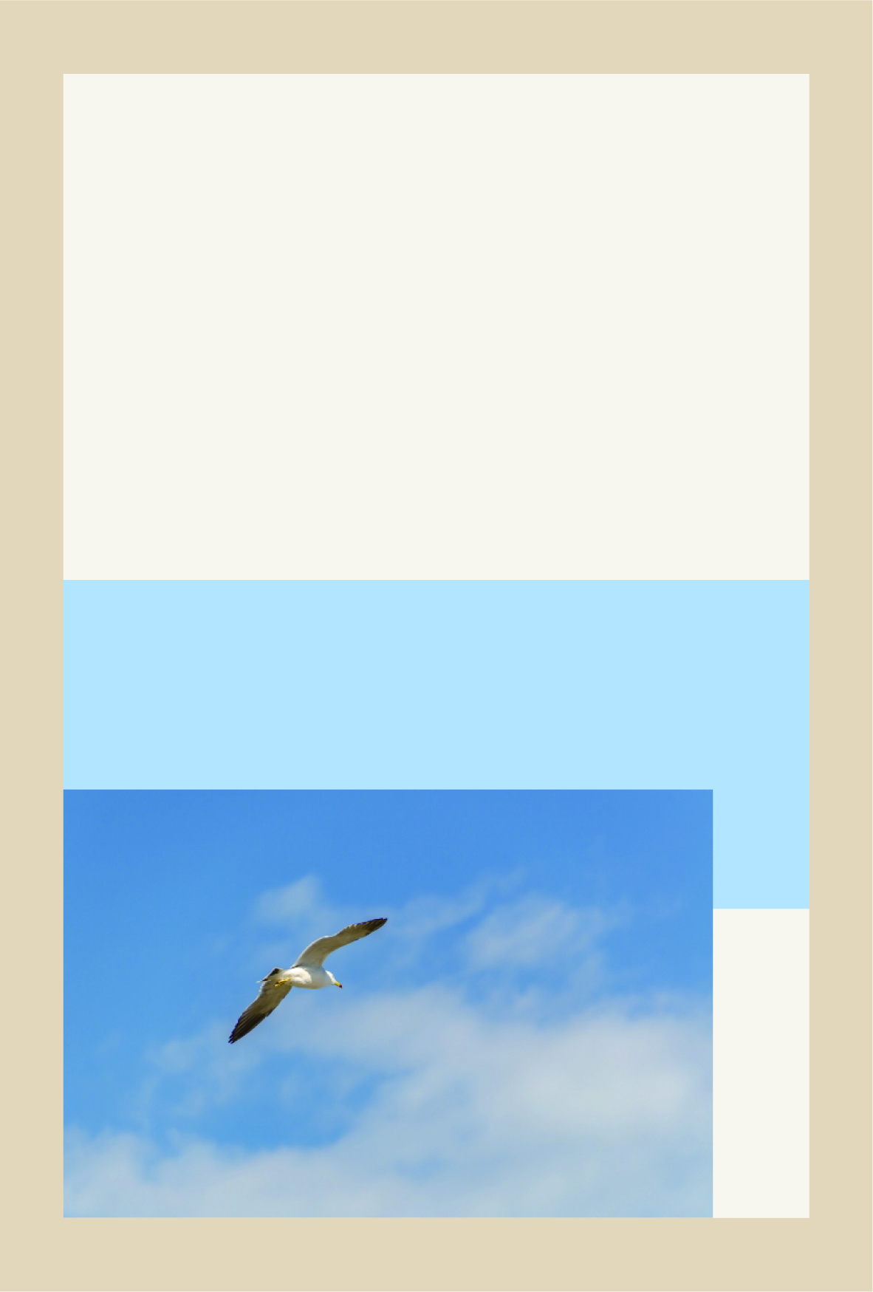

「私の人生だ。好きに生きさせろ。」

誰もが一度は夢見る自由な生き方でしょう。

しかし、そう思うのは、実は都合の悪いものに背を向けて、

楽な方へ逃げているのかもしれません。

はたして、自由に生きるとは、

思いのままに生きることなのでしょうか。

思いに縛られる以上、不自由とはいえませんか。

ご本尊に手を合わせる生活をとおして、

本当の意味で自由に生きる人生を考えてみませんか。

思いどおりに生きたいと

願っているあなたへ